CM2 Expression corporelle
Période 5 Histoire des arts
Pour le maitre

La danse
P4


Danse

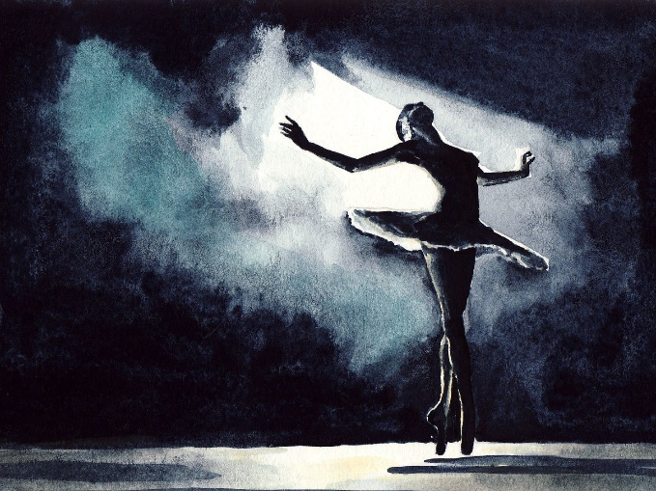

Français

Dictées tous les matins : l’histoire de la danse à travers les époques, les différents types de danse etc…

- Référence du Socle Commun : Rédiger un texte d’une quinzaine de lignes (récit, description, dialogue, texte poétique, compte-rendu) en utilisant ses connaissances en vocabulaire et en grammaire.
?

Histoire

Rebrasser les époques historiques, de la préhistoire jusqu’au XXIème siècle, en y intégrant l’histoire des arts.
?
- Référence du Socle Commun : A partir de l’étude d’œuvres diversifiées, distinguer les catégories de création artistiques en recherchant les liens possible avec les autres disciplines, notamment l’histoire.

Education Physique et Sportive

Création de chorégraphies, mêlant plusieurs types de danses (contemporaine, hip hop, de salon, classique) sur une musique imposée.
- Référence du Socle Commun : Inventer et réaliser chorégraphies ou des enchainements à visée artistique ou expressive.
?

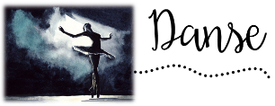
CM2 Maitrise de la langue
Période 5 Pour le maitre

Dictées flash &
Histoire de l’art
D4

Les origines de la danse.
Dictée n°1
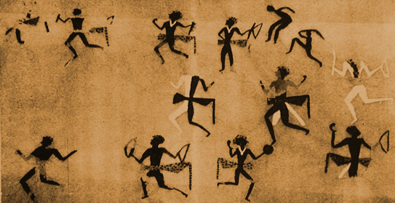
- Dictée flash n°1 - lundi
Il est impossible de préciser à quelle époque l’être humain a commencé à danser. Il est cependant probable q ue la danse se soit développée en même temps que l’espèce humaine.
- Dictée flash n°2 - mardi
Des peintures rupestres datant de plus de vingt-mille ans dépeignent des personnages revêtus de dépouilles animales et qui semblent danser.
- Dictée flash n°3 - jeudi
Il s’agissait sûrement d’un acte cérémoniel et rituel, servant à conjurer le sort (danse de la pluie) ou à se donner du courage (danse de la guerre ou de la chasse).
Dictée bilan - vendredi
Ce n’est pas possible de préciser l’époque à laquelle l’être humain a commencé à danser. La danse s’est cependant probablement développée en même temps que l’espèce humaine. Nous avons retrouvé des peintures rupestres datant de plus de vingt-mille ans, qui dépeignent des hommes semblant danser, et revêtus de dépouilles animales. Il s’agissait sûrement de cérémonie et de rituel, pour se donner du courage (danse de la guerre ou de la chasse) ou pour conjurer le sort (danse de la pluie). 80 mots
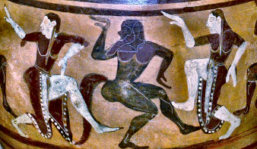
La danse à travers les époques
Analyse n°1

- Analyse grammaticale flash n°1 - lundi
Les Grecs et les Romains admiraient la danse. Pendant l’antiquité, l’acte rituel devient donc
D N D N V D N D N D N adj V
une distraction et un art.
D N D N
- Analyse grammaticale flash n°2 - mardi
Pendant le Moyen Âge, l’Eglise chrétienne désapprouvait la danse. Le peuple continuait quand
D adj N D N adj V D N D N V
même de danser lors des fêtes diverses.
prep V D N adj

- Analyse grammaticale flash n°3 - jeudi
La danse classique et le ballet naissent à la Renaissance. Elles finissent par devenir des
D N adj D N V D N P V V D
disciplines entièrement professionnelles.
N adj
Analyse grammaticale bilan - vendredi
Pendant l’Antiquité, les Grecs et Romains qui admiraient la danse en font un art et une
D N D N N V D N V D A D
distraction. Au Moyen Âge, le peuple continue de danser lors de fêtes diverses, malgré la
N D adj N A N V prep V D N adj D
désapprobation de l’Eglise chrétienne. A la Renaissance, la danse classique et le ballet
N D N adj D N D N adj D N
naissent, et deviennent des disciplines entièrement professionnelles. 41 mots
V V D N adj
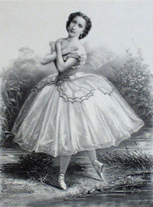
Dictée n°2
La danseuse de Ballet

- Dictée flash n°1 - lundi
Emma Livry, née en 1841, était une danseuse de ballet à l’Opéra Garnier de Paris. Sa professeure écrivit la chorégraphie « Le papillon » pour elle.
- Dictée flash n°2 - mardi
C’est Emma Livry qui popularisera l’utilisation du tutu. Malheureusement, le tissu était très inflammable et elle refusait de l’enduire d’une poudre qui l’ignifugeait, car elle trouvait que ça alourdissait le costume.
- Dictée flash n°3 - jeudi
Un soir, pendant une représentation de son ballet, elle s’approcha trop près de l’éclairage pour qu’on la voie, et son tutu s’enflamma. Elle en mourut, à vingt-deux ans.
Dictée bilan - vendredi
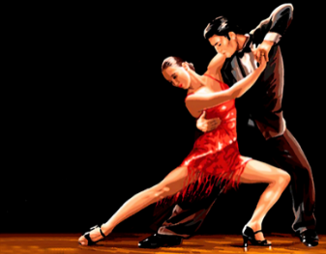
Née en 1841, Emma Livry était une célèbre danseuse de ballet. Sa professeure de l’Opéra Garnier de Paris écrivit même une chorégraphie spécialement pour elle, qui se nommait « Le papillon ». Emma avait popularisé l’utilisation du tutu. Ce tissu était très inflammable, et il fallait l’enduire d’une poudre pour l’ignifuger. Malheureusement, Emma refusait, car elle trouvait que ça alourdissait le costume. C’est à cause de ce refus qu’elle mourra à l’âge de vingt-deux ans, lorsqu’elle s’approcha trop près d’un éclairage et que son tutu s’enflamma. 86 mots
Les danses modernes
Analyse n°2

- Analyse grammaticale flash n°1 - lundi
Les danses de société ou danses de salon, comme le fox trot, le tango ou la rumba font ensuite
D N D N C N D N adv D N D N C D N V adv
leur apparition. Elles se dansent en couple.
D N P P V N
- Analyse grammaticale flash n°2 - mardi
Dans les années 1950, le rock and roll, le twist, et d’autres danses caractérisées par une
prép D N D N D N C D N adj prep D
absence de contact entre partenaires apparaissent.
N D N N V
- Analyse grammaticale flash n°3 - jeudi
Le milieu des années 1980 voit naitre parmi les jeunes des quartiers populaires le break dance.
D N D N V V D N D N adj D N
Ce style très acrobatique, pratiqué en solo au sein d’un groupe, se danse au son du hip-hop.
D N adj D N D N P V D N D N
Analyse grammaticale bilan - vendredi
Après le ballet et la danse classique, c’est au tour des danses de société, appelées aussi danses
D N C D N adj V D N D N D N D
de salon, de faire leur apparition. Le fox trot, le tango ou la rumba se dansent en couple. Dans
D N prep V D N D N D N C D N P V N P
les années 1950, de nouvelles danses caractérisées par l’absence de contact entre partenaires
D N D adj N adj P D N D N N
apparaissent. Ce sont le rock and roll et le twist. Puis, au milieu des années 1980, le break
V V D N C D N D N D N D N
dance nait parmi les jeunes de quartiers populaires. Au son du hip hop, on danse ce style
V D N D N adj D N D N P V D N
très acrobatique en solo, au milieu d’un groupe.
adj D N D N 75 mots
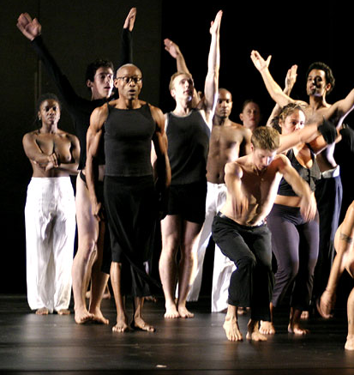
Techniques de danse
Dictée n°3

- Dictée flash n°1 - lundi
La technique de la danse repose sur l’articulation entre le mouvement et la musique. On distingue le travail du danseur et du chorégraphe.
- Dictée flash n°2 - mardi
La technique du danseur repose sur la combinaison de trois éléments : l’occupation de l’espace, le rythme et le temps, et le mouvement du corps.
- Dictée flash n°3 - jeudi
La technique du chorégraphe correspond à la création d’un spectacle : il doit imaginer la mise en scène, la composition et les gestes du danseur qui interprétera sa chorégraphie.
Dictée bilan - vendredi
La technique de la danse fait articuler deux principes : le mouvement du corps et la musique. On distingue d’une part le travail du chorégraphe, et d’autre part le travail du danseur. Le chorégraphe doit imaginer la composition, la mise en scène et les gestes du danseur qui sera l’interprète de sa chorégraphie, du spectacle qu’il a créé. Le danseur justement, doit combiner trois éléments : l’occupation de l’espace, le mouvement du corps, et la gestion du rythme et du temps. 81 mots
Analyse n°3
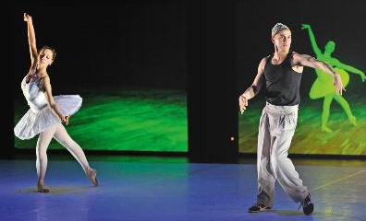
La danse contemporaine

- Analyse grammaticale flash n°1 - lundi
En 1920, certains danseurs et chorégraphes se libèrent du classique. Ils créent la danse
N C N P V D N P V D N

contemporaine, qu’ils trouvent plus naturelle et plus expressive.
adj P P V adj C adj
- Analyse grammaticale flash n°2 - mardi
Ils explorent les capacités de mouvement du corps. Cette danse est dite « dans le sol », c’est-
P V D N D N D N D N V P D N
à-dire qu’on y trouve des mouvements de jambes pliées, par opposition à la danse classique
P P V D N D N adj prep N prep D N adj
« aérienne » grâce aux pointes et jetés.
adj D N C N
- Analyse grammaticale flash n°3 - jeudi
Le ballet contemporain « Don Quichotte du Trocadéro » mixe les danses comme le flamenco,
D N adj N D N V D N D N

les claquettes, le tango, le hip-hop et la tradition africaine, tout en reprenant les éléments du
D N D N D N C D N adj D N D
ballet classique.
N adj
Analyse grammaticale bilan - vendredi
En 1920, certains danseurs créent la danse contemporaine, pour se libérer du classique qu’ils
N V D N adj P V D N P P
trouvent moins naturelle et moins expressive. Cette danse est dite « dans le sol » : ils explorent
V adj C adj D N V prep D N P V
des mouvements pliés et allongés, qui s’opposent à la danse « aérienne » classique avec ses
D N adj C adj P P V prep D N adj adj D
pointes et ses jetés. Ils ne rejettent cependant pas le classique, mais l’intègrent et reprennent
N C D N P V adv D N V C V
ses éléments, avec par exemple le ballet « Don Quichotte du Trocadéro », qui mixe plusieurs
D N prep D N N D N P V
danses, comme le flamenco, la tradition africaine, le tango, les claquettes et le hip-hop.
N D N D N adj D N D N C D N
74 mots

CM2 Maitrise de la langue
Période 5 Pour le maitre

Dictées flash &
Histoire de l’art
D4

Mots à apprendre pour la dictée n°1  cependant  dépeindre  sûrement  conjurer  Leçons à revoir :  O1 : a / à  O2 : et / est  O3 : é / er  O4 : se / ce | Mots à apprendre pour la dictée n°1  cependant  dépeindre  sûrement  conjurer  Leçons à revoir :  O1 : a / à  O2 : et / est  O3 : é / er  O4 : se / ce | Mots à apprendre pour la dictée n°1  cependant  dépeindre  sûrement  conjurer  Leçons à revoir :  O1 : a / à  O2 : et / est  O3 : é / er  O4 : se / ce | Mots à apprendre pour la dictée n°1  cependant  dépeindre  sûrement  conjurer  Leçons à revoir :  O1 : a / à  O2 : et / est  O3 : é / er  O4 : se / ce | Mots à apprendre pour la dictée n°1  cependant  dépeindre  sûrement  conjurer  Leçons à revoir :  O1 : a / à  O2 : et / est  O3 : é / er  O4 : se / ce
Mots à apprendre pour la dictée n°2  Emma Livry  un ballet  l’Opéra de Garnier  inflammable  ignifuger  malheureusement  Leçons à revoir :  O6 : son / sont O7 : ces / c’est | Mots à apprendre pour la dictée n°2  Emma Livry  le ballet  l’Opéra de Garnier  inflammable  ignifuger  malheureusement  Leçons à revoir :  O6 : son / sont O7 : ces / c’est | Mots à apprendre pour la dictée n°2  Emma Livry  le ballet  l’Opéra de Garnier  inflammable  ignifuger  malheureusement  Leçons à revoir :  O6 : son / sont O7 : ces / c’est | Mots à apprendre pour la dictée n°2  Emma Livry  le ballet  l’Opéra de Garnier  inflammable  ignifuger  malheureusement  Leçons à revoir :  O6 : son / sont O7 : ces / c’est | Mots à apprendre pour la dictée n°2  Emma Livry  le ballet  l’Opéra de Garnier  inflammable  ignifuger  malheureusement  Leçons à revoir :  O6 : son / sont O7 : ces / c’est
Mots à apprendre pour la dictée n°3  une technique  un chorégraphe  une scène  un rythme  Leçons à revoir :  O1 : a / à  O2 : et / est  O3 : é / er | Mots à apprendre pour la dictée n°3  une technique  un chorégraphe  une scène  un rythme  Leçons à revoir :  O1 : a / à  O2 : et / est  O3 : é / er | Mots à apprendre pour la dictée n°3  une technique  un chorégraphe  une scène  un rythme  Leçons à revoir :  O1 : a / à  O2 : et / est  O3 : é / er | Mots à apprendre pour la dictée n°3  une technique  un chorégraphe  une scène  un rythme  Leçons à revoir :  O1 : a / à  O2 : et / est  O3 : é / er | Mots à apprendre pour la dictée n°3  une technique  un chorégraphe  une scène  un rythme  Leçons à revoir :  O1 : a / à  O2 : et / est  O3 : é / er

CM2 Maitrise de la langue
Période 5 Pour le maitre

Dictées flash &
Histoire de l’art
D4

Analsye grammaticale n°1
Les Grecs et les Romains admiraient la danse. Pendant l’antiquité, l’acte rituel devient

donc une distraction et un art.

Pendant le Moyen Âge, l’Eglise chrétienne désapprouvait la danse. Le peuple continuait

quand même de danser lors des fêtes diverses.

La danse classique et le ballet naissent à la Renaissance. Elles finissent par devenir

des disciplines entièrement professionnelles.

Pendant l’Antiquité, les Grecs et Romains qui admiraient la danse en font un art et

une distraction. Au Moyen Âge, le peuple continue de danser lors de fêtes diverses,

malgré la désapprobation de l’Eglise chrétienne. A la Renaissance, la danse classique et

le ballet naissent, et deviennent des disciplines entièrement professionnelles.

CM2 Maitrise de la langue
Période 5 Pour le maitre

Dictées flash &
Histoire de l’art
D4

Analsye grammaticale n°2
Les danses de société ou danses de salon, comme le fox trot, le tango ou la rumba

font ensuite leur apparition. Elles se dansent en couple.

Dans les années 1950, le rock and roll, le twist, et d’autres danses caractérisées par

une absence de contact entre partenaires apparaissent.

Le milieu des années 1980 voit naitre parmi les jeunes des quartiers populaires le

break dance. Ce style très acrobatique, pratiqué en solo au sein d’un groupe, se

danse au son du hip-hop.

Après le ballet et la danse classique, c’est au tour des danses de société, appelées aussi

danses de salon, de faire leur apparition. Le fox trot, le tango ou la rumba se dansent

en couple. Dans les années 1950, de nouvelles danses caractérisées par l’absence de

contact entre partenaires apparaissent. Ce sont le rock and roll et le twist. Puis, au milieu

des années 1980, le break dance nait parmi les jeunes de quartiers populaires. Au son

du hip hop, on danse ce style très acrobatique en solo, au milieu d’un groupe.

CM2 Maitrise de la langue
Période 5 Pour le maitre

Dictées flash &
Histoire de l’art
D4

Analsye grammaticale n° 3

En 1920, certains danseurs et chorégraphes se libèrent du classique. Ils créent la danse

contemporaine, qu’ils trouvent plus naturelle et plus expressive.

Ils explorent les capacités de mouvement du corps. Cette danse est dite « dans le sol »,

c’est- à-dire qu’on y trouve des mouvements de jambes pliées, par opposition à la

danse classique « aérienne » grâce aux pointes et jetés.

Le ballet contemporain « Don Quichotte du Trocadéro » mixe les danses comme le

flamenco, les claquettes, le tango, le hip-hop et la tradition africaine, tout en reprenant

les éléments du ballet classique.

En 1920, certains danseurs créent la danse contemporaine, pour se libérer du classique

qu’ils trouvent moins naturelle et moins expressive. Cette danse est dite « dans le sol»

: ils explorent des mouvements pliés et allongés, qui s’opposent à la danse « aérienne»

classique avec ses pointes et ses jetés. Ils ne rejettent cependant pas le classique,

mais l’intègrent et reprennent ses éléments, avec par exemple le ballet « Don Quichotte

du Trocadéro », qui mixe plusieurs danses, comme le flamenco, la tradition africaine, le

tango, les claquettes et le hip-hop.

CM2 Maitrise de la langue
Période 5 Pour le maitre

Dictées flash &
Histoire de l’art
D4

………. n’est pas possible de préciser l’époque à laquelle l’être humain ………. …………….....……… ………. danser. La danse s’est …………….....……… probablement développée en même ……….....…… que l’espèce humaine. Nous avons retrouvé des …………….....……… rupestres datant de plus de ……….....……-mille ans, qui …………….....……… des ……….....…… semblant danser, et revêtus de …………….....……… animales. Il s’agissait …………….....……… de cérémonie ………. de rituel, pour se ……….....…… du courage (danse de la guerre ou de la chasse) ou pour …………….....……… le sort (danse de la pluie).

Née en 1841, …………….....……… était une célèbre danseuse de ………...……… . Sa professeure de ………........…….....……… de Paris écrivit même une …………........….....……… spécialement pour elle, qui …........ nommait « Le papillon ». Emma avait …………….....……… l’utilisation du tutu. Ce tissu était très …………..........….....……… , et il fallait l’enduire d’une poudre pour l’……….......……...……… . …………...............….....……… , Emma ……………...…… , car elle trouvait que ça alourdissait le costume. …........... …........ cause de …........ refus qu’elle mourra à l’âge de vingt-deux ans, lorsqu’elle s’approcha trop près d’un éclairage …........ que …........ tutu s’enflamma

La …………….....……… de la danse fait …………….....……… deux …………….....……… : le mouvement du corps … la musique. …….. distingue d’une part le travail du …………….....……… , et d’autre part le travail du danseur. Le chorégraphe doit …………….....……… la composition, la mise en …………….....……… et les ……….....……… du danseur qui ………..... l’interprète de ..... chorégraphie, du spectacle qu’il a …….....… . Le danseur justement, doit combiner trois …………….....……… : l’occupation de l’espace, le mouvement du corps, …….. la gestion du …………….....……… et du temps.
CM2 Maitrise de la langue
Période 5 Pour le maitre

Dictées flash &
Histoire de l’art
D4

CM2 Maitrise de la langue
Période 5 Pour le maitre

Dictées flash &
Histoire de l’art
D4

CM2 Maitrise de la langue
Période 5 Pour le maitre

Dictées flash &
Histoire de l’art
D4

